深圳市华曦达科技股份有限公司 |  | 文 档 编 号 | 版本号 | 密级
 |  | 文档编号 | V1.0 | 机密
文档名称 | 打包说明文档 |  | 日期 | 2016-11-23

打包说明文档



文档作者： | 杨卓勋 | 日期： | 2016-11-23
项目经理： | 将艳君 | 日期：
审 核： |  | 日期：
批 准： |  | 日期：

深圳市华曦达科技股份有限公司

文档历史发放及记录
序号 | 变更（+/-）说明 | 作者 | 版本号 | 日期 | 批准
2 | +整理和修改 | 杨卓勋 | V2.0 | 2016-12-28
1 | 初稿 | 杨卓勋，曾秋龙 | V1.0 | 2016-11-23

文档简要功能及适用范围
- 文档的简要功能
文档是对打包的简介。
- 文档的适用范围
主要针对905打包人员，其他平台的打包人员可以参考。

目录
文档历史发放及记录 2
文档简要功能及适用范围 3
1. 文档的简要功能 3
2. 文档的适用范围 3
1、 什么是打包 5
2、 打包工程目录 5
2.1 905产品结构图 10
3、 打包原理 11
4、 如何打包 12
4.1 打包步骤 12
4.2 添加新的客户 12
4.3 905打包工程注意事项 13
4.4 发样说明： 13
4.5 打包调试技巧 14
4.5.1 部分功能说明文档 14
4.5.2 调试经验 14
4.5.3 与他人的协作 14

打包说明文档

什么是打包
打包在本岗位职责中是指利用基础软件部发布的打包材料做相关客制化后压缩成升级包。

打包工程目录
以905为例：
从svn上获取的905打包材料目录如图 2-1，platfrom里面包含了平台下各产品打包材料等，tools中打包时用到的工具，通常不会变化，Makefile文件是打包时用到的执行文件，cache是打包过程中生成的临时目录，out目录下是打包时生成的目录。
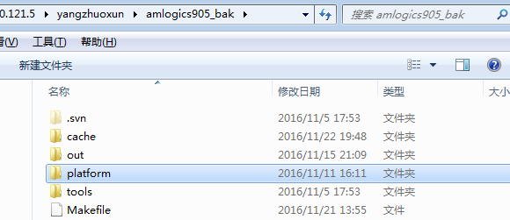
图 2-1
Platform目录如图 2-2所示，dv开头的是平台下的各产品，platform_public 是各产品通用的目录，主要是平台要集成的apk等 。
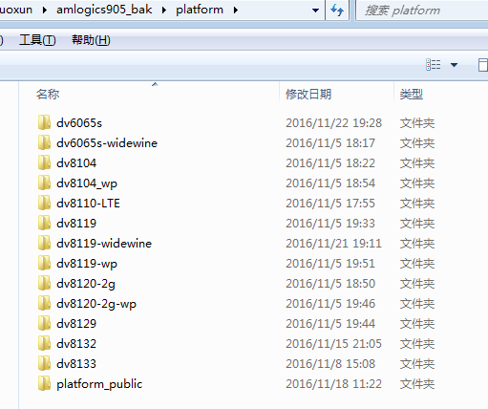
图 2-2
Platform_public目录结构图。
DLNA：
支持IOS10
dongle_public：
打包DV6064S DV6065S软件需要的目录
drmPlayer:
预制StreamingMediaPlayer的目录,没有特殊要求的发样软件需要打包此目录，生产软件不需要此目录，切记！
dtv:
DV8104-T2、DV8104-TH、DV8104-C软件需要的目录。DV8132项目的私有目录下也有与此目录重复的dtv.apk和其他文件，它会覆盖此目录相同文件，因为DV8132的DTV有定制功能。
dtv_s2：
DV8104-S2软件需要的目录
google_new：
需要注意的是，要监督基础软件部发布的打包材料中打上Amlogic提供的Google patch，因为他们经常会忘记。否则可能会出现Google play store闪退，Google服务自动升级和系统UI异常（输入法焦点异常、dialog界面风格变化、vpn菜单不显示等）的情况.
Verimatrix：
需要注意的是，以后若更新S905代码导致Verimatrix功能不可用，请将Verimatrix patch编入到S905代码中，patch可找中间件小组提供。

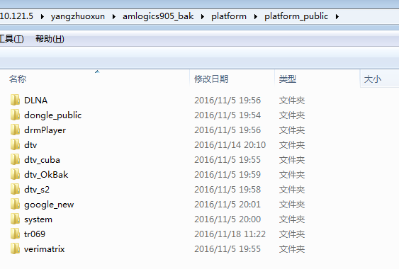
图 2-3

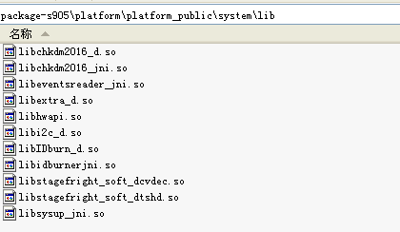
图 2-4
libchkdm2016_d.so、libchkdm2016_jni.so用于读取2016芯片信息。
libeventsreader_jni.so用于监听按键
libIDburn_d.so、libidburnerjni.so用于读取烧录到STB中的信息。如以太网MAC、系统版本号
libstagefright_soft_dcvdec.so 、libstagefright_soft_dtshd.so 用于支持AC3
libsysup_jni.so、libextra_d.so SDMC设置中升级时用到的库

图 2-5
以dv8120-2g为例，如图 2-6，Aeon，normal等等是客户名称，其中normal是通用的中性版本sdk是通用的打包材料。Sdk_digicom是digcom所用的打包材料。（具体使用哪个sdk由makefile中的命令决定。）
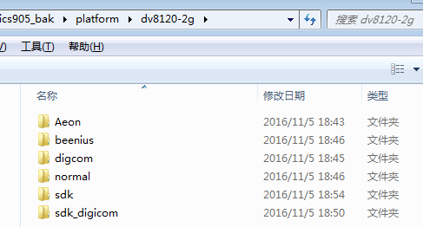
图 2-6
Sdk目录中bootloader 是与启动、待机相关的东西，dtb是内核相关配置，kernel是内核和工厂模式相关资料，s9-system.tar.bz2是framework。
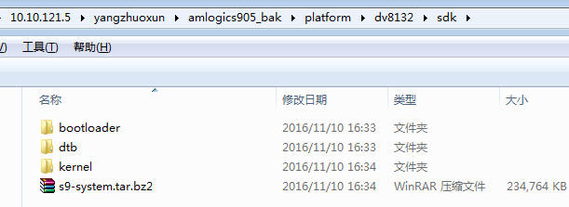
图 2-7

某客户下目录图。
Boot-logo：开机第一幅动画的文件存放目录，根据客户的要求，把开机第一副动画的图片名字命名为bootup，该命名唯一。
Init-logo：开机第二幅动画的文件存放目录，根据客户的要求，把开机第二副动画的图片名字命名为logo.bmp，该命名唯一。
Build.sh：此脚本是进行客制化的相关指令操作。
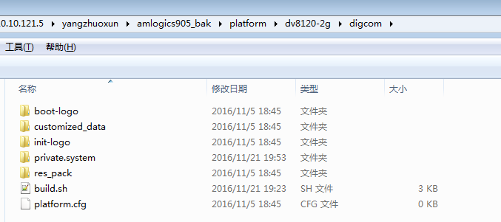
图 2-8

下图是private.system目录，通常在app里面加入要新增的客户apk，若该apk里面有so文件，要将so全部解压出来放在lib目录下面。Media中是开机动画。etc目录下的remote.conf是配置红外遥控器相关文件，usr/keylayout中的kl文件是与遥控器相关的。Build_device.prop 里有要修改添加的系统属性，主要有如下：
ro.sdmc.hw.pid=0x0000 //pid
ro.sdmc.hw.vid=0x0000 //vid
ro.sdmc.hw.model=DV8119 // 产品型号
ro.product.locale.language=en // 系统默认语言
sdmc.netupdate.isSupport=1 // 是否支持OTA升级
dtv.Verimatrix.isSupport=1 // 是否支持Verimatrix
media.hls.disable-nuplayer=true//值为true表示系统使用libplay,值为false表示使用nuplay
ro.product.locale.region=US //默认地区，系统的默认时区会根据此属性设置
ro.sf.lcd_density=160// 默认density
ro.sdmc.hw.ver=1.0// 硬件版本
dtv.launcher.custom=Cuba // 客户名称

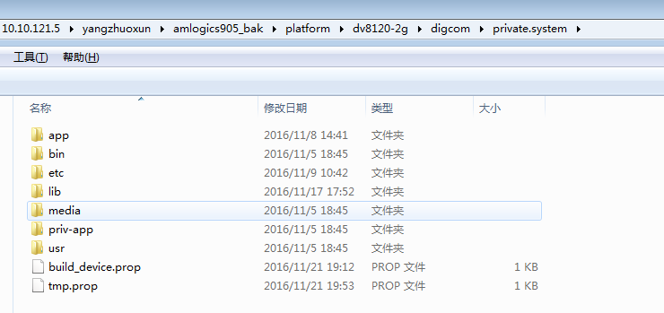
图 2-9

905产品结构图
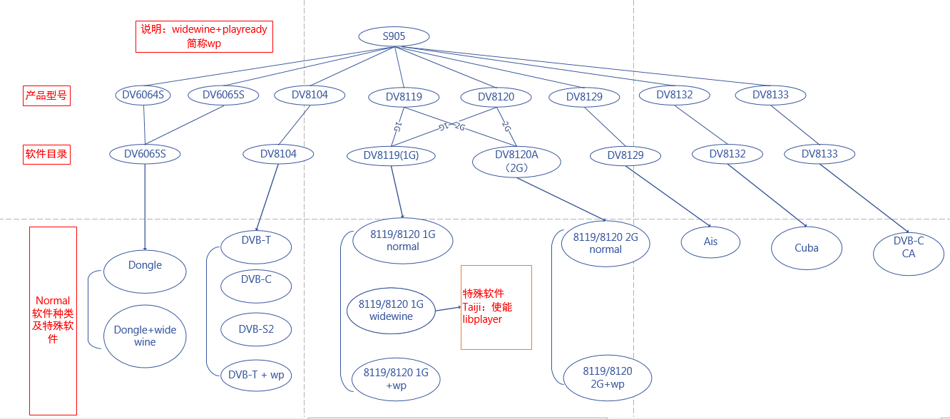
Ps: DV8110-LTE目前是由崔慧娟崔工在维护, DV8135目前是由柳仙明柳工在维护。上图并未绘出。DV8129是带麦克风的产品，之前由曾秋龙在维护。

打包原理
执行机理：
根据Makefile脚步去寻找对应打包材料，解压到cache目录，然后再调用对应产品客户下的build.sh脚步去做相关的修改操作，最后压缩成新的升级包。

如何打包

打包步骤
- 从svn服务器下载打包材料到服务器上自己的帐号下，905的打包材料在svn://10.10.121.5/project/packager/amlogics905_product/package-s905。
比如我打包材料存在amlogics905_bak文件夹下。
- 进入amlogics905_bak 文件夹后先运行命令：export PATH=./tools/android-utils/host/bin:/usr/lib/jvm/java-7-openjdk-amd64/bin:$PATH \r （export后面是空格，此语句是配置环境变量用。）
- 根据产品和客户，产品上一版本等运行如下命令：make
c=客户名称 p=产品类型_平台版本 t=升级包类型 v=版本号 i =增量包对应的系统版本（打增量包时用）s=文件系统 d=odex（打odex包）
如：make c=normal p=dv6800_v6 t=incsys v=4.4.0.0 i=4.0.0.0
make c=normal p=dv6800_v6 t=bkrs v=4.4.0.0 d=odex
通常简化为类似：make c=Aeon p=dv6065s t=bkrs v=5.3.81 的指令即可

添加新的客户
如果要制作出的升级包是提供给一个新的客户，可以按如下步骤建立客户资料和相关配置：
1．在platform和platformt的customer目录下建立以客户名命名的目录；
2．进入客户目录再建立以产品型号命名的文件夹
3．在platform将开机画面，平台配置文件升级UI和升级程序存入即可，这些文件都可以先从其他目录中（相同的平台并且相同的硬件配置）拷贝过来作为原型，然后再以此为基础作相应更改即可，一般来说只需要替换开机画面和修改build.sh

4．把产品独立文件，如apk应用，动态库等文件复制到-private.system目录，并修改build.sh脚本让打包工程在打包时自动对这些产品独立文件进行复制。

905客户说明和注意事项

DV6065S

产品说明
      - DV6064S和DV6065S产品型号的软件兼容，硬件的区别主要是DV6065S带网口，DV6064S不带网口。DV6064S和DV6065S的软件称为dongle软件，DV8119和DV8120的软件称为普通OTT软件，dongle软件与普通OTT软件区别仅是dongle软件有蓝牙配对APK以及Generic.kl文件不同，打包时使用dongle客户打包，需要platform_public目录下的dongle_public目录。

客户说明
- Dongle：是normal版本。
- Aeon：发样客户，修改开机logo和动画。
- CMT：沙特阿拉伯客户，有订单。修改开机logo和动画（提供SBC和AL两种logo和动画，生产使用SBC的），预置客户apk。
- Jinzhijian：为金志健调试创建的版本。

Dv6065s-widewine
带widewine功能的dongle产品。

客户说明
- Dongle: normal版本。
- LPNX：发样客户，支持tr069（TMS2.0）

DV8104

产品说明
- DV8104-C与DV8104-T2/ TH的软件区别仅仅是DV8104-C的在system/hdtv/dtv.xml文件中要设置defaut_tuner_type="DVB-C"属性，用来区分高频头型号。(在dtv V4.2.0之前是在property的配置文件中增加属性dtv.tuner.type=DVB-C。注意区分S2,T,C三种情况。)
- ConexCA是支持ConexCA的-T版本，对应软件：svn://10.10.121.5/project/test2release/DV8104/DVB-T/beta/s905-p201-dv8104-ConexCA-v5.4.12-1610241755.zip

客户说明
- Aeon:发样客户，替换开机logo和动画。
- ConexCA：为饶壁飞测试CA卡槽所打的支持ConexCA的版本。
- DVB-C, DVB-S2,DVB-T,分别是支持各模式的normal版本。
- Excel 详情见：svn://10.10.121.5/project/technology_docs/00.CBB/04.制作ROM说明/905_905X发样软件信息.docx 中Excel-8104-T2客户说明。
- Taiji：发样软件，修改默认搜索频率。
- Vas：唐义锋创建的客户，修改不明。

DV8104_wp
支持widewine，playready的软件。
目前仅有一个DVB-T的normal版本。

DV8119
在platform/dv8119中打dv8119，DV8120 1G内存软件。

客户说明
- Amplayer: amplayer版本的normal版本。
- dingpin，wifi_test是用于郭金铭测试定频软件和wifi用。
- FB是集成faceBook的normal版本，已经生产。
- Frontline：详情请见《905_905X发样软件信息》中Frontline_DV8119客户
- NBC软件已经生产。
- 目录jinzhijian，menggu分别是为做相关测试所创建的目录。
- 目录verimatrix是用于打支持verimatrix普安的软件，目前是支持verimatrix3.6.
- Moratel:业务肖建恢，预置客户Launcher。8119中sdk_moratel_use是供Moratel客户使用：解决使用临时sdk后U盘显示不出来的问题。(还未在makefile中为其配置。)
- PITV：详情请见《905_905X发样软件信息》中PITV_DV8119.
- Starnet：发样软件，匹配beenius遥控器。

DV8119-widewine
在打包材料platform\dv8119-widewine目录中：
主要存放taiji工程。由于后期发样时， widewine或playready软件均使用同时支持widewine和playready的软件，以后此目录仅需维护taiji项目即可，若由要widewine的客户可在platform\dv8119-wp中打包。
Taiji客户的详细需求等请见：详情请见《905_905X发样软件信息》中台基项目。

Dv8119_wp
Dv8119,DV8120 1G支持widewine和playready软件。目前仅有normal版本。

DV8120-2g
DV8119，DV81202G软件。

客户软件
- Amplayer：player为amplayer的normal软件。
- BeotelNet：详情请查阅《905_905X发样软件信息》中BeotelNet_DV8120
- Digcom: 详情请查阅《905_905X发样软件信息》中Digicom-DV8119 2g客户软件

Dv8120-2g-wp
DV8119,DV8120 2G带widewine，playready的软件，目前仅有normal版本。

DV8132
目前仅有古巴项目，详情请查阅《905_905X发样软件信息》中Cuba客户软件。

DV8133
支持算通CA项目的软件。

客户说明
- Normal 用于过算通CA认证。
- Mexico项目因要预置ClaroVideo_361v6.apk，而使用了build.prop（该属性文件由同洲测试ok后发给我们）。若修改ro.product.model，ro.product.device，ro.build.product几个属性为N9090，会导致升级失败，若修改为p201会使ClaroVideo_361v6.apk无法使用。项目负责人为蒋艳君。

发样说明
- 8119、8120 1G软件normal发样时统一使用svn://10.10.121.5/project/test2release/DV8119/beta/customize 内的软件；2G软件发样时统一使用svn://10.10.121.5/project/test2release/DV8120A/beta内的软件。
- 为减少版本维护widewine、playready统一使用wp（同时支持widewine、playready）的版本，若没有同时支持widewine、playready的版本，可先用对应的版本。

打包调试技巧

调试经验

原厂提供调试文档
原厂提供了一份调试指导文档，请参考：svn://10.10.121.5/project/technology_docs/00.CBB/04.制作ROM说明/Amlogic MBOX Android 5.1 API V0.1.pdf
此外Amlogic在网上也放出了很多文档，地址是：http://openlinux.amlogic.com/Docs/Common，

下面是几个常用的命令：
store scrub off 或store scrub 0 #擦空Flash和SPI
reboot recovery #进入recovery模式
df :挂载的设备

替换开机logo和动画，默认壁纸
开机logo：替换boot-logo/bootup.bmp和init-logo/logo.bmp。
开机动画：private.system\media 下的bootanimation.zip 压缩格式要是存储格式。调试时踢到/system/media目录下。
壁纸：\private.system\etc\default_wallpaper.png。调试时踢到system\etc目录下。

安装apk
- 将客户apk放在system/app 目录下，
- 拷贝一份客户apk，修改后缀为zip，若解压出来有lib目录，要将里面的so文件放在/system/lib目录下。

此方法不太推荐，有时会覆盖系统原生so，也会让人弄不清lib的作用。建议使用如下方法：
在/system/app下为该apk创建一个文件夹，比如说AB,在AB里面放该apk，并在改目录下建一个lib的目录，将so放在里面。以方便管理。

遥控器适配
遥控器按键匹配文档：svn://10.10.121.5/project/technology_docs/00.CBB/04.制作ROM说明/amlogic平台遥控器移植文档.docx
关于多遥控器适配：svn://10.10.121.5/project/technology_docs/00.CBB/04.制作ROM说明/红外按键配置操作.pdf （需要打包材料支持此功能）

常用应用包名
- AirPlay: com.sdmc.mediacenter/com.sdmc.mediacenter.AirPlayActivity
- Miracast: com.droidlogic.miracast/com.droidlogic.miracast.WiFiDirectMainActivity
- DLNA: com.sdmc.mediacenter/com.sdmc.mediacenter.DLNAActivity
- Appinstaller: com.droidlogic.appinstall/com.droidlogic.appinstall.main
- Sysupdate: ca.frontline.mdm.stb.sysupdate.app/ca.frontline.mdm.stb.sysupdate.app.MainActivity
- Play Store: com.android.vending/com.google.android.finsky.activities.TvMainActivity
- Browser: com.android.browser/com.android.browser.BrowserActivity
- android 原生包名： com.android.settings/com.android.settings.Settings
调试时可输入类似am start -n com.android.settings/com.android.settings.Settings 直接启动对应

语言和地区

setprop persist.sys.language zh
setprop persist.sys.country cn
reboot
persist.sys.timezone=America/New_York #时区设置
这样重启后原来的英文程序如果有中文语言文件，那么就是中文界面了。
（某些语言，需要设置语言和地区才会生效。如台湾繁体要设置将地区设置成TW）

用打包材料打公版
屏蔽：@sh $(CUSTOMER_DIR)/build.sh "$@" "$(CUSTOMER_DIR)" "$(FACTORY)" "$(VERSION)" "$(PLATFORM_PUBLIC_DIR)" "$(CUSTOMER_PUBLIC_DIR)" 可以用来打基础包

其他
- DTV： 有时报DTV问题，可能是更换MetroUI引起。（如有次移动界面后，MetroUI卡死）基础软件部中的打包材料的DTV通常是老版本或不包含dtv，要自己使用最新的dtv和相关so.
- 蓝牙遥控器匹配：28映射到DPAD_CENTER按键。
- vending.apk是google play.
- Wifi类型：
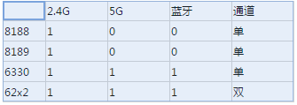

与他人的协作
由于打包时集成了许多其他apk与应用等，下列模块有问题或不明白的地方可寻求相关人的帮助。
驱动底层相关的东西：基础软件部
Dtv: 樊东康、杨宇峰
MetroUI、commonSettings、开机向导、DLNA、AirPlay，Miracast：万中权
本地播放器：吴佩峰、佘冰
Sud/sdmc_root，待机: 张定雄
Croess: 刘竹星
工厂测试：徐雪琴
设备管理系统EMS、TMS：金志健
Pid，vid的定义：蒋艳君、肖有龙

